11月22日今日动态
出勤：本班今日出勤人数32人。今日全勤。
1.区域活动
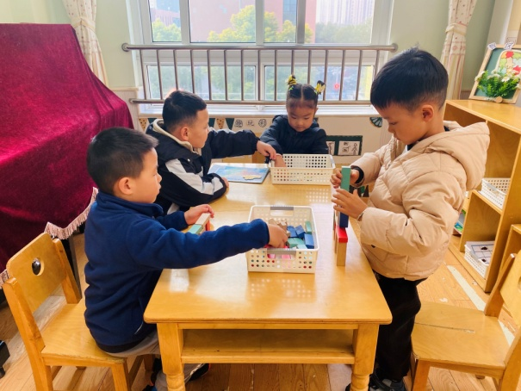  棒棒和阳阳玩多米诺骨牌，琪琪和嘉辰合作拼中国版图。 | 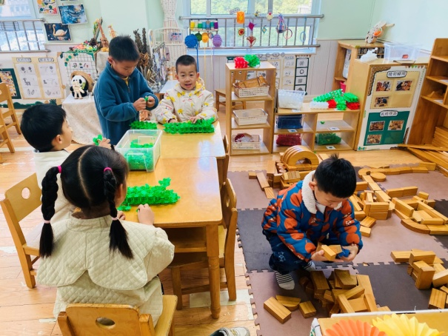  一嘉、橙子、恬恬、豆豆用雪花片搭建鳄鱼，嘟嘟用积木搭建动物园。
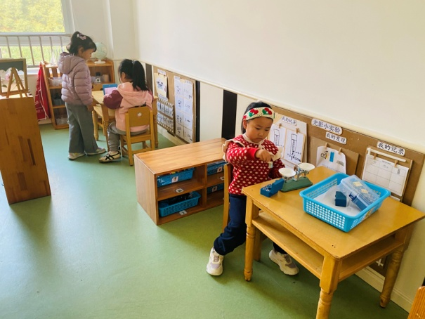  伊一用天平称一称积木的重量，妞妞和音音玩镜子拼图。 | 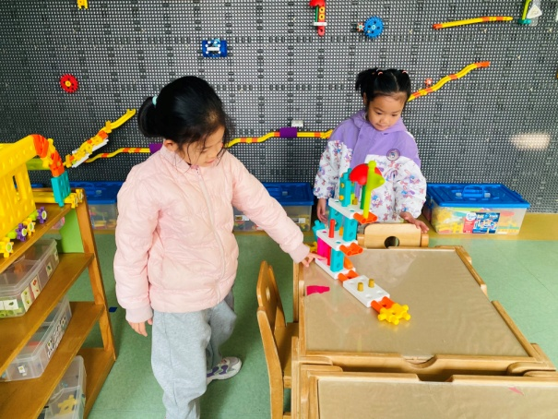  叮当和可心用智高积木搭建冰淇淋店。
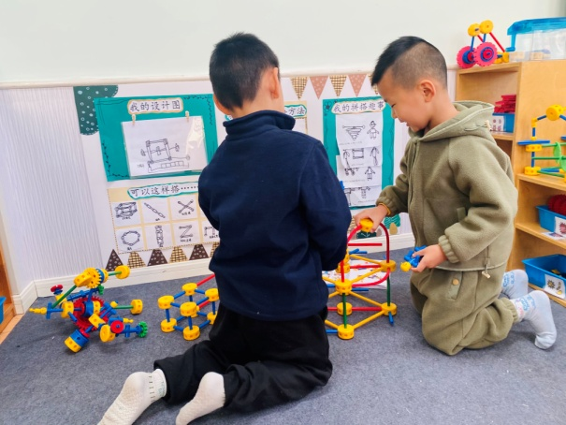  点点和宸宸合作用万能工匠搭建房子。 | 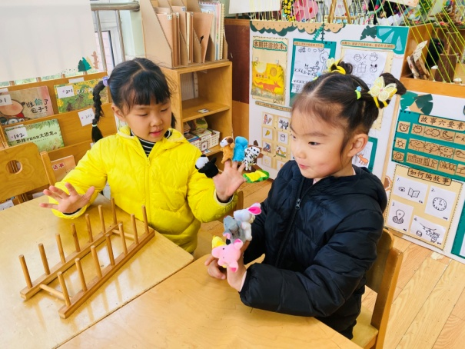  一一和琪琪一手套五个指偶改编“五只小猴荡秋千”的手指游戏。
2.值日生工作：
今日值日生：
发湿巾和餐盘的是郭颜睿，发筷子的是王凝音，小朋友们的值日生工作做得很认真喔！
3.集体活动
科学：瓶中吹气球
这是一节探索类的科学活动，探索在瓶中吹气球与瓶中空气压力的关系。《指南》中科学学习的核心之一是“体验探究过程，发展初步的探究能力”,通过猜想——操作——记录——交流这一过程，让孩子们在不断探索过程中发现瓶中吹气球的秘密。本次活动从“吹气球”到“瓶中吹气球”，逐步加深难度，从而更好地投入到探索活动中去。通过活动帮助幼儿不断积累经验，运用于新的学习活动，并鼓励幼儿大胆用自己的方式表达和交流，形成终身受益的学习态度和能力。夏天一、张漪乐、陈艺萱、李子木、张一嘉、邵崔钰、高羽安、罗景宸、李伊一、王紫妍、肖尧、杨佳伊、焦云舒、梁沐棉能玩瓶中吹气球的游戏，发现并记录不同的现象；李兴琪、赵毓宁、李梓朋、杨梦露、陈竞泽、赵希羽、贺健宸、徐佳禾、张嘉辰、郭颜睿、宋恬恬、徐亿涵、朱琪玥、王凝音、左轶萱、郭煜霖、秦苏安愿意分享交流自己的操作发现。
4.生活观察：
观察时间：2024.11.22
观察对象：大三班今日来园幼儿
观察者：耿佳、刘恬君、丁丹娜
观察目的：具有良好的生活习惯与生活能力（指向能力）
观察内容：
①坚持午睡
②主动饮用白开水
③游戏后整理好玩具
④按时进餐（点心、午餐）
观察背景：
纵观幼儿在园一日生活中的各种小事，已经进行了一段时间的“具有良好的生活习惯与生活能力”观察记录。旨在让幼儿保持有规律的生活，养成良好的作息、饮食、卫生习惯。如：早睡早起、每天午睡、按时进餐、吃好午餐等。
（备注：家园共同合作，才是最高效的方式呀！）
儿童 | 坚持午睡 | 水杯喝完 | 整理好玩具 | 用好点心、吃完午餐
张一嘉 | ★ | ★ | ★ | ★
贺健宸 | ★ | ★ | ★ | ★
秦苏安 | ★ | ★ | ★ | 进餐不专心
高羽安 | ★ | ★ | ★ | ★
徐佳禾 | ★ | ★ | ★ | ★
肖尧 | ★ | ★ | ★ | ★
杨梦露 | ★ | ★ | ★ | ★
王凝音 | ★ | ★ | ★ | ★
李子木 | ★ | ★ | ★ | ★
焦云舒 | ★ | ★ | ★ | ★
李兴琪 | ★ | ★ | ★ | ★
陈艺萱 | ★ | ★ | ★ | ★
杨佳伊 | ★ | ★ | ★ | ★
朱琪玥 | ★ | ★ | ★ | 进餐较慢
赵希羽 | 入睡晚 | ★ | ★ | ★
陈竞泽 | 入睡晚 | ★ | ★ | 进餐较慢
徐亿涵 | ★ | ★ | ★ | ★
罗景宸 | ★ | ★ | ★ | ★
左轶萱 | 入睡晚 | ★ | ★ | ★
张漪乐 | ★ | ★ | ★ | ★
王紫妍 | ★ | ★ | ★ | ★
夏天一 | 入睡晚 | ★ | ★ | 进餐较慢
邵崔钰 | ★ | ★ | ★ | ★
郭煜霖 | ★ | ★ | ★ | ★
郭颜睿 | ★ | ★ | ★ | ★
李梓朋 | ★ | ★ | ★ | ★
李伊一 | ★ | ★ | ★ | ★
赵毓宁 | ★ | ★ | ★ | ★
张嘉辰 | ★ | ★ | ★ | ★
宋恬恬 | ★ | ★ | ★ | 进餐较慢
秦修诚 | 回家午睡 | ★ | ★ | ★
梁沐棉 | ★ | ★ | ★ | ★
5.温馨提示
天气转凉，请各位家长及时关注天气情况，及时为孩子增加衣物，并注意卫生，勤洗手，勤剪指甲。

